 |  | 작성자 | 2021180009 박경준  2021180010 박대원  2021180035 임찬진 | 팀명 | 임박박전설의시작
주차 | 19 | 기간 | 2025.12.15 ~ 2025.12.21 | 지도교수 | 정 내 훈(서명)
이번주 한일 | 애니메이션 관리 방식 변경  애니메이션만 있는 경우의 파일 로더 제작  애니메이션 컴포넌트 제작  언리얼에서 추출한 glTF애니메이션 가중치 구조를 로드할 수 있도록 제작  glTF와 Terrain에 PBR 라이팅 추가  0_stage 배치 완료  언리얼 파서 수정  에셋 추가로 인한 git 다운로드 용량 초과  하이트 맵 버그 수정  Intel E코어 비활성화 코드 추가

<상세 수행내용>
애니메이션 관리 방식 변경 (vector → map)
언리얼에서 우리가 구매한 메쉬의 애니메이션을 뽑으면 모델이 포함되어있지 않은 애니메이션 데이터만 있는 glTF파일이 뽑힘 꼭 메쉬와 함께 들어있어야 하고 그냥 가만히 있는 기본 메쉬에도 Joint 정보가 들어있어야 한다.
해당 애니메이션 메쉬를 불러오고 추후에 어떤 애니메이션을 동작시킬지 편하게 결정하기 위하여 vector 방식에서 map 으로 <string> 이렇게 관리하도록 수정해줌
그로인해 기존 update_animation함수의 매개변수도 인덱스가 아닌 update_animation(float& delta_time, std::string animation_name); 이렇게 넣어주도록 수정 이 함수가 나중에 우리가 스크립트에서 호출할 함수임

애니메이션만 있는 경우의 파일 로더 제작
void load_animation_only(const std::string& filePath);
함수를 제작 해당 함수는 메쉬 없이 애니메이션 데이터만 들어 있는 별개의 glTF 파일에서 데이터를 추출하여, 현재 로드된 메쉬의 스켈레톤에 입혀주는 역할을 수행함 현재 로드된 캐릭터의 본 이름 맵과 애니메이션 파일의 본 이름 맵을 생성하여 두 맵의 이름을 비교 같은 이름끼리 본을 매핑시켜 새로운 애니메이션을 저장한다. → 이름으로 하는 이유는 애니메이션 파일 내부에서 애니메이션 채널은 인덱스로 참조하지만 파일마다 인덱스가 다를 수 있기 때문에 파일의 노드 인덱스와 기존 뼈의 이름을 매핑하여 이름 기반으로 데이터를 찾아 동작할 수 있게 제작함
지금 현재 ReadGLTFMesh 구조는 메쉬 클래스가 애니메이션 들을 들고있는 방식이다. 즉, 각각의 메쉬에 맞는 애니메이션들을 메쉬가 관리한다.

애니메이션 컴포넌트 제작
AnimationComponent를 추가함
원래는 플레이어 애니메이션 전용 스크립트를 두는 방식으로 하려고 했으나 생각보다 애니메이션을 사용할 곳이 많다고 판단하여 현재 로드한 glTF 애니메이션 방식과 맞는 애니메이션 컴포넌트를 추가함
virtual void update(float deltaTime) override;
void SetAnimation(std::string name);
void SetAnimationTime(float time);
void SetMesh(ReadGLTFMesh* want_mesh);
이 세 가지 함수를 통하여 Mesh를 set하고
SetMesh로 원하는 애니메이션을 지정하고
SetAnimationTime로 원하는 애니메이션의 재생 시간을 결정할 수 있도록 제작
update 안에서는 SetAnimationTime의 시간 갱신 및 ReadGLTFMesh의 update_animation을 통해 설정메쉬의 설정한 애니메이션 업데이트를 수행
언리얼에서 추출한 애니메이션에 맞도록 가중치 float 변환 구조 제작
언리얼은 weight_0 가중치 부분이 0~255사이의 Unsigned Byte 즉 1바이트
그래서 이 수치를 우리 프레임워크 구조에 맞게 float로 정규화 해주는 코드를 추가
애니메이션 이름을 지정할 수 있게 제작
load_animation_only(const std::string& file_path, const std::string& want_name = "null_name");
이렇게 want_name을 입력하면 원하는 이름으로 map에 들어가 실제 렌더링 할 때 이 때 넣은이름으로 사용할 수 있도록 제작 만약 이름을 넣지 않으면 glTF파일의 "name" 부분에 있는 애니메이션 이름으로 들어감

언리얼 파서 수정
- 블루프린트의 첫 번째 static mesh에서 바운딩 박스 가장 큰 static mesh 만 출력
- Hight map 뽑기
glTF Mesh와 Terrain에 PBR 라이팅 적용.
다만, 일부 glTF Mesh에서 조명 색에 반전되서 매핑됨 <- 법선 문제는 아닌 것 같음

추가적으로 높이 매핑 시 지형의 위치가 변하는 버그 수정 -> 다만, 충돌이 이상한 버그

라이팅 버그
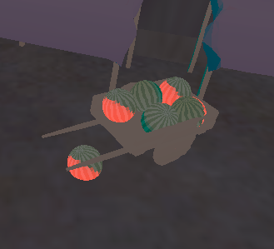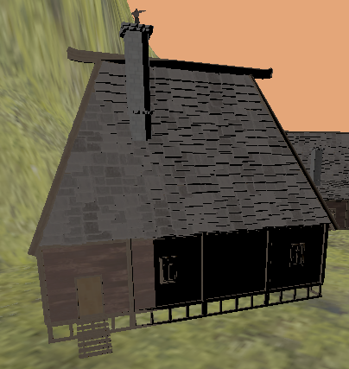

하이트맵 정상적으로 랜더링 → 다만, 물리충돌 버그

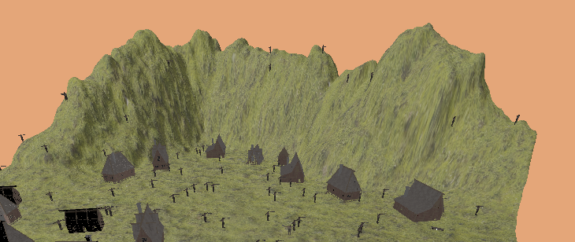

시작 마을 배치

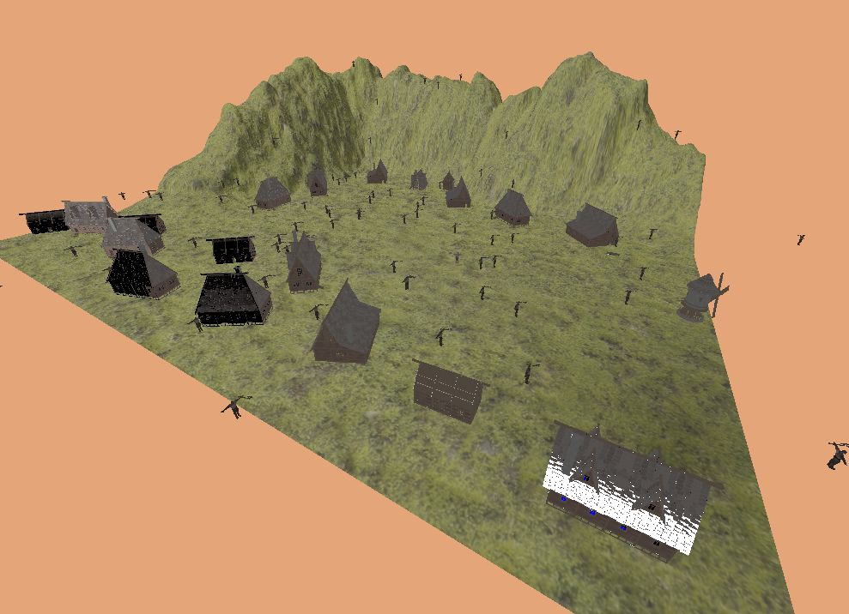

깃 다운로드 최대치 됨 → 결제해둠
언리얼은 구글드라이브로 관리해야할듯
교수님께 다른 팀들은 어떻게 하는지 여쭤보기
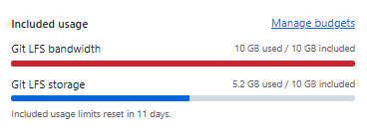
<하이트맵 버그 수정>
하이트 맵 충돌 오류 수정 -> 맵 밖 판정 조건문이 이상하게 되어 있음 -> Mapdata클래스에 하이트 맵 안에 있는지 판정하고 그 안에서 못나가게 수정
안 보이는 충돌 박스와 충돌 -> 전 맵의 충돌 박스가 충돌나서 문제 였음

<E코어 비활성화>
E 코어가 있는 최신 Intel CPU에서 서버를 켰을 때 어떤 클라이언트가 들어오든 하이트맵에서 버벅이는 문제가 존재 다른 컴퓨터에서는 안그럼 -> E코어를 비활성화하는 코드를 넣어서 실행하니깐 버그 해결
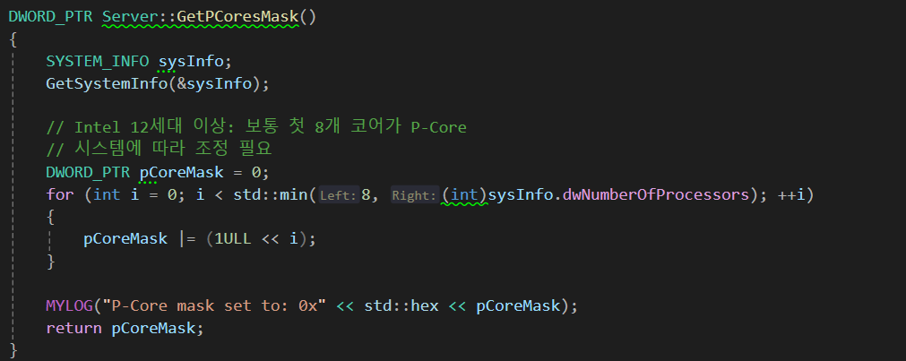

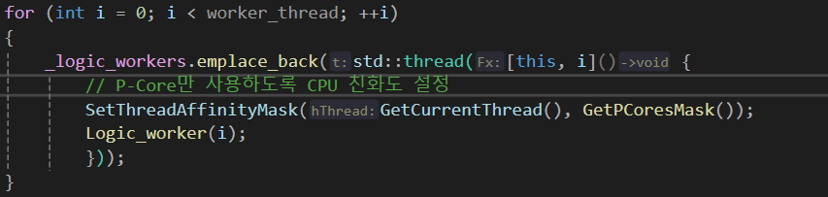
실행전에 앞의 8개나 더 적은 수를 가지고 P코어 판별하는데 일단 임시방편이고 E코어 끄는 더 안전한 코드가 있을 듯 싶다.

<메인 플레이어를 카메라가 바라보는 방향으로 이동하게 수정>
메인 플레이어의 스크립트에서 씬에 추가 되어 있는 카메라의 방향을 WASD 누를 때만 동기화 시켜서 실제 게임처럼 이동시 보는 방향을 향하도록 수정함

<구매한 에셋 샘플>
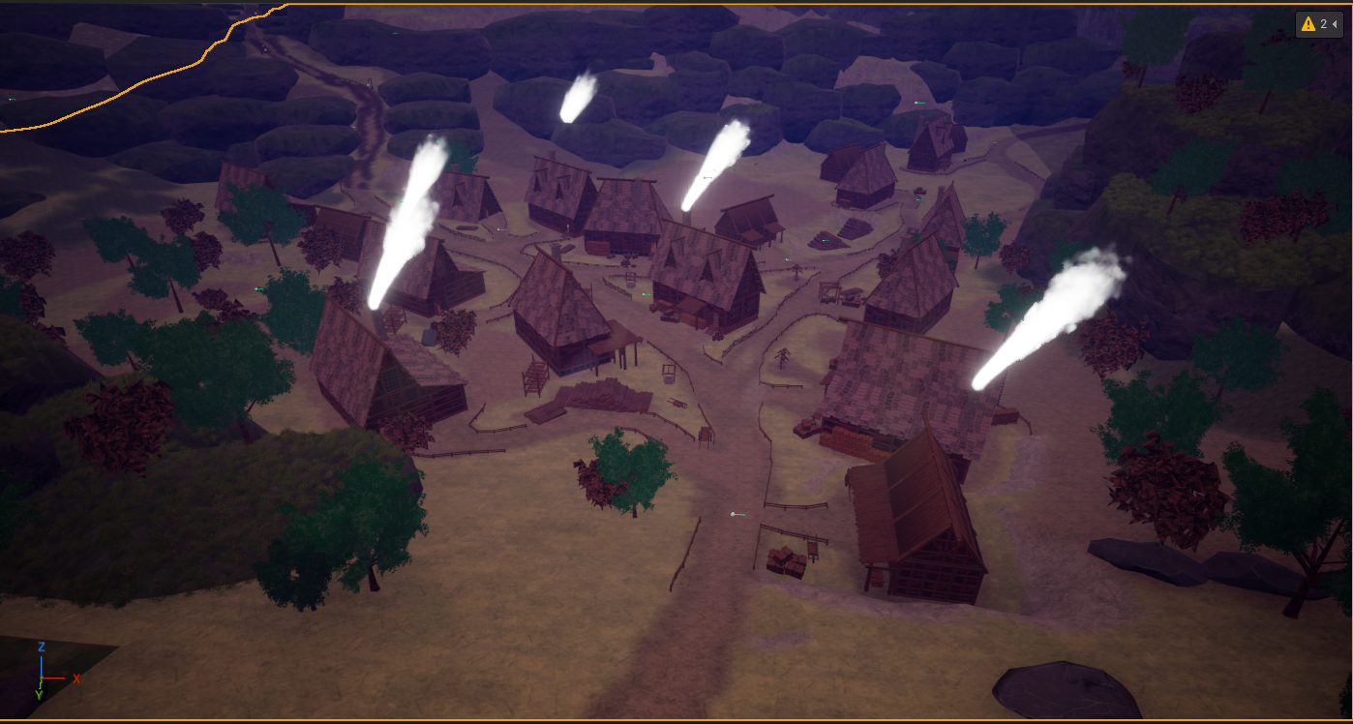
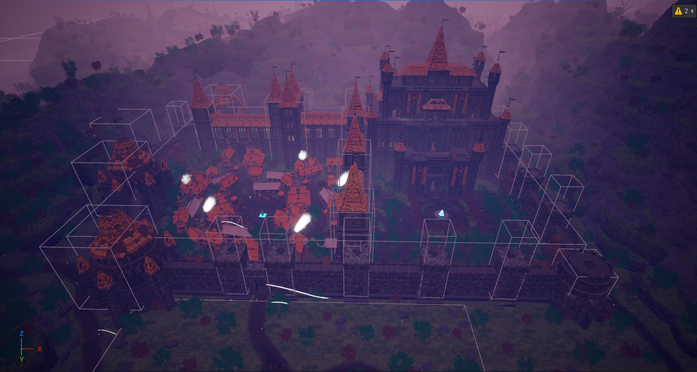
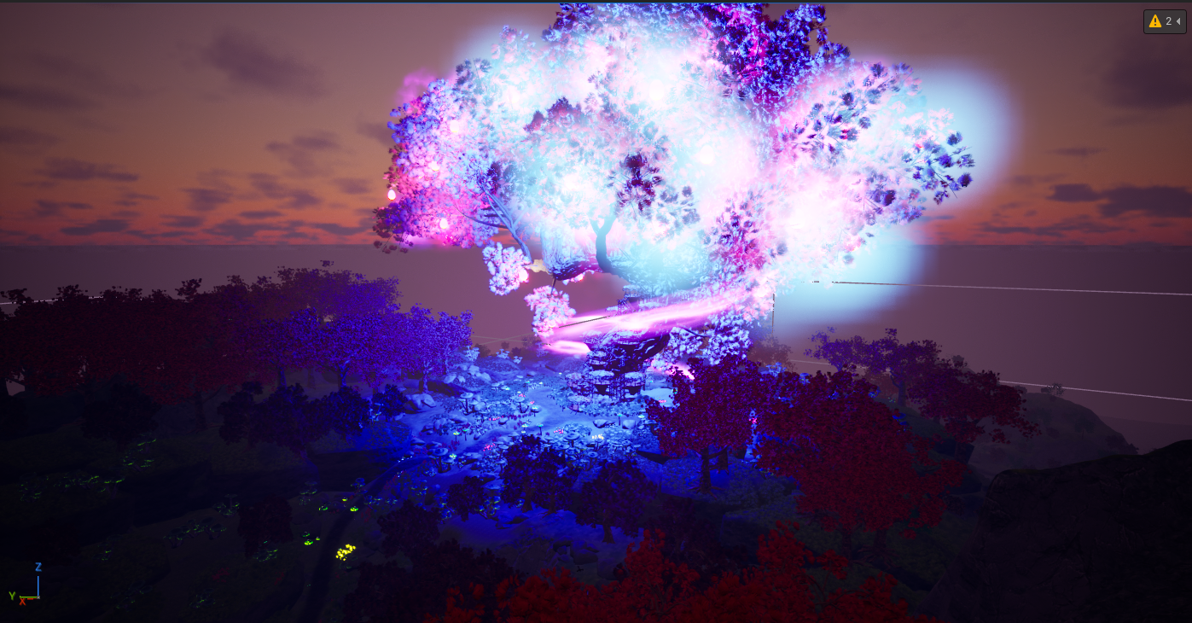

우리의 기획과 매우 잘 맞는 필드가 많으므로 원하는 부분을 잘라서 자체엔진의 임포트해서 사용 하면 될거 같다.
문제점 정리 |  | 해결 방안
다음 주차 | 20 | 다음 기간 | 2025.12.15 ~ 2025.12.21
다음주 할 일 | 데모 영상준비
지도교수
Comment

